资料来源： <https://zhidao.baidu.com/question/551264324.html>

# Oracle 锁表以后，无法进行更新操作

1 查询被锁 表格 相关参数

select object_name,machine,s.sid,s.serial#

from v$locked_object l,dba_objects o ,v$session s

where l.object_id　=　o.object_id and l.session_id=s.sid;

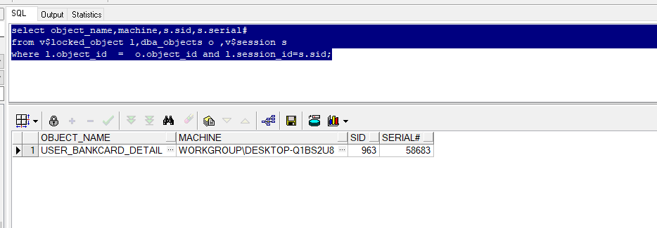

根据sid 和 serial 值杀死进程 。释放

2 sql 相应修改sid 和serial 的值

alter system kill session '963,58683';

# 数据恢复

资料来源： <https://www.cnblogs.com/chaizp/p/5192522.html>

## 恢复 删除的数据

第二种：利用ORacle的快照进行查找某个时间点的数据

select * from tableName AS OF TIMESTAMP (SYSTIMESTAMP - INTERVAL '100' MINUTE)

或

select * from tableName as of timestamp to_timestamp('2011-05-21 11:40:00','YYYY-MM-DD HH24:MI:SS');

这样可以查询到指定的时间段的数据，再把查询到的数据复制到原来的表中。

资料来源： <https://blog.csdn.net/shiyu1157758655/article/details/79578009>

## 恢复表

1. 删除表后，可以采用如下操作：在 查询表user_recyclebin最近操作过的表名称，然后用闪回（只能用于10G及以上版本）。

select * from user_recyclebin;

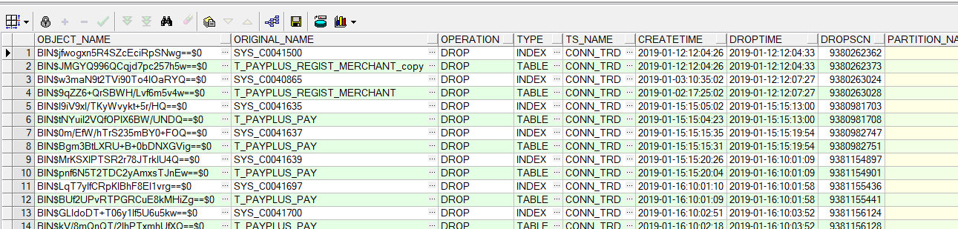

FLASHBACK TABLE T_PAYPLUS_BIND_CARD TO BEFORE DROP;

找回了被删除的表